Тема урока: Навыки письма.
Страницы учебника: 130-131.
- Прочитай словарную статью слова club. Прочитай увлечения людей в упражнении 1 и запиши, какой клуб они могли бы посещать.
- Прочитай форму из упражнения 2 (такая форма заполняется при вступлении в клуб) и дополни ее недостающей информацией, которую ты найдешь в диалоге:
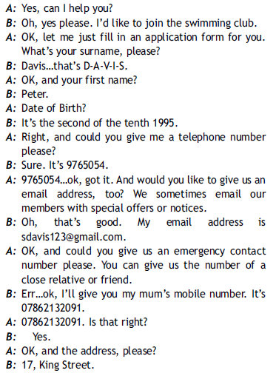
- Изучи теоретический блок в рамке (упр.3).
- Посмотри на пример такого информационного письма. Какую информацию оно содержит?
- Прочитай и переведи письмо из упражнения 4 на странице 131. Запиши перевод в тетрадь.
- Изучи теоретический материал в упражнении 5. Переделай по образцу предложения 2-5 (прямые вопросы переведи в непрямые. Используй фразу Could you please tell me.
- Сфотографируй свои ответы и пришли мне удобным для тебя способом.

